Presseinformation

Neue staubdichte langlebige F-Theta-Objektiv-Familie

Excelitas präsentiert die weltweit ersten F-Theta-Objektive, die gemäß Schutzart IP6x gegen das Eindringen von Staub geschützt sind. Die langlebigen Objektive eignen sich für Hochleistungs-Laseranwendungen in der Metallbearbeitung und additiven Fertigung. Sie sind auf sehr große Arbeitsabstände bis 350 mm bei relativ kurzen Brennweiten von 262 mm bis 270 mm ausgelegt. Damit bieten sie Kunden eine kostensparende, wartungsarme Lösung, weil die Schutzgläser wegen der großen Arbeitsabstände weniger verschmutzen. Die neuen F-Theta-Objektive für die Spektralbereiche 440 – 460 nm, 515 – 540 nm und 1030 – 1080 nm ergänzen die Produktreihe LINOS F-Theta-Ronar, eine der führenden Hochqualitätsmarken von Excelitas. Sie zeichnen sich zusätzlich durch eine große Eintrittsapertur von 14 mm bis hinauf zu 30 mm und entsprechend kleine Spotgrößen aus.

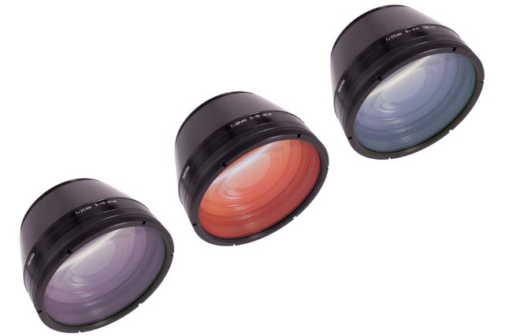
Bild: Excelitas setzt mit den neuen Objektiven Maßstäbe: die ersten staubgeschützten IP6x-F-Theta-Objektive, eine der größten Eintrittsaperturen, größte Arbeitsabstände für maximale Produktlebensdauer und die bewährte Qualität und optische Stabilität der Baureihe LINOS F-Theta-Ronar

Die großen Aperturen bringen Kunden zusätzliche Kostenersparnisse durch potenziell höhere Leistungsdichten, welche die Laserbearbeitung entweder mit höheren Geschwindigkeiten oder mit reduzierter Laserleistung ermöglicht. Das Vollquarzdesign der Laseroptiken und Excelitas‘ breitbandiges winkeloptimiertes Low-Absorption-Coating sorgen für eine hohe Laserzerstörschwelle, langanhaltende optische Stabilität mit minimaler thermischer Fokusverschiebung und eine nahezu gleichbleibende Transmission von ≥96 % über die gesamte Scanfeldgröße von bis zu 154 x 154 mm² bei Laserleistungen von bis zu 6 kW. Die Objektive verfügen über ein M85x1- und ein M110x1-Gewinde. Die Position der Rückreflexionen ist für handelsübliche Scanköpfe optimiert. Excelitas präsentiert die neuen F-Theta-Objektive auf der LASER München an Stand #B6-103.
Mehr Informationen: https://tinyurl.com/linos-f-theta-de

Excelitas auf der LASER World of PHOTONICS
München, 26. – 29. April 2022
Halle B6, Stand 103

Bilder: | f-theta-270mm | Zeichen: | 1674
Dateiname: | DEpm_2022_03-22_f-theta-270mm | Datum: | 22.03.2022
Tags: | 3 - OL - Lsr Mtrl Proc; PR-21-15 | gii ID: | 202006011
Über Excelitas Technologies
Excelitas Technologies® Corp. ist ein führender Industrietechnologiehersteller, dessen innovative, marktorientierte Photoniklösungen die hohen Anforderungen von OEM-Kunden und Endanwendern an Beleuchtung, Optik, Optronik, Sensorik, Detektion und Bildgebung erfüllen. Excelitas trägt damit entscheidend zu Kundenerfolgen auf unterschiedlichsten Zielmärkten bei – von Biomedizin über Forschung, Halbleiter, industrielle Fertigung, Sicherheit, Konsumgüter bis hin zu Verteidigung und Luft- und Raumfahrt. Nach dem Erwerb von Qioptiq im Jahr 2013 beschäftigt Excelitas heute mehr als 7500 Mitarbeiter in Nordamerika, Europa und Asien, die sich für Kunden in aller Welt engagieren. Bleiben Sie auf Facebook, LinkedIn, Instagram und Twitter mit Excelitas in Verbindung.
Kontakt:  Excelitas Technologies Corp.  Oliver Neutert  Marketing Manager  Feldkirchen (bei München)  Tel.: +49-89-255458-965  E-Mail: oliver.neutert@excelitas.com  Internet: www.excelitas.com |  | gii die Presse-Agentur GmbH  Immanuelkirchstraße 12  10405 Berlin  Tel.: +49-30-538965-0  E-Mail: info@gii.de  Internet: www.gii.de

